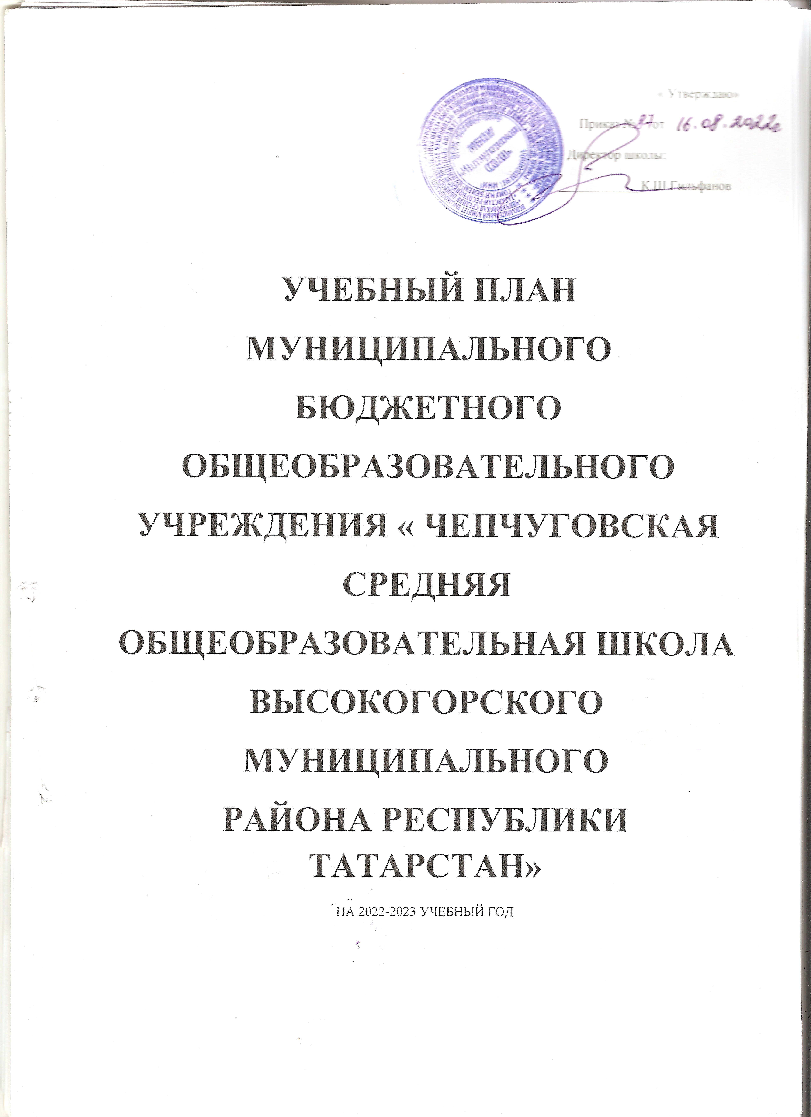

Пояснительная записка к учебному плану МБОУ «Чепчуговская средняя общеобразовательная школа Высокогорского муниципального района Республики Татарстан» на 2022/2023 учебный год.

Нормативно - правовое обеспечение учебного плана.
Учебный план МБОУ «Чепчуговская средняя общеобразовательная школа Высокогорского муниципального района Республики Татарстан» на 2022/2023 учебный год разработан в соответствии со следующими документами:
- Федерального Закона от 29.12.2012 №273-ФЗ «Об образовании в Российской Федерации»
- Закон РТ «Об образовании» от 22.07.2013 №63-ЗРТ
- Приказ МО и Н РФ от 09.03.2004 № 1312 « Об утверждении федерального базисного учебного плана и примерных учебных планов для образовательных учреждений Российской Федерации, реализующих программы общего образования»
- Федерального государственного образовательного стандарта начального общего образования (утвержден приказом Минобрнауки России от 31 мая 2021 г. № 286, зарегистрирован в Минюсте России 05 июля 2021 г., регистрационный номер 64100);
- Федерального государственного образовательного стандарта основного общего образования (утвержден приказом Минобрнауки России от 31 мая 2021 г. № 287, зарегистрирован в Минюсте России 05 июля 2021 г., регистрационный номер 64101);
- Письма Министерства образования и науки Российской Федерации от 08.10.2010г. № ИК-1494/19 «О введении третьего часа физической культуры»;
- Письма Министерства образования и науки Российской Федерации от 30.05.2012 года № МД-583/19 «О методических рекомендациях «Медико-педагогический контроль за организацией занятий физической культурой обучающихся с отклонениями в состоянии здоровья»;
- Федеральных перечней учебников, рекомендованных и допущенных к использованию в образовательном процессе в образовательных учреждениях, реализующих образовательные программы общего образования и имеющих государственную аккредитацию;
- СанПиН 2.4.2.2821–10 «Санитарно-эпидемиологические требования к условиям и организации обучения в общеобразовательных учреждениях» (утверждены постановлением Главного государственного санитарного врача Российской Федерации от 29 декабря 2010 г. № 189) с изменениями и дополнениями от 4.03, 10.03.2016г.;
- Примерной основной образовательной программы начального общего образования, основного общего образования ( одобрено решением федерального учебно-методического объединения по общему образованию, протокол № 1/15 от 08.04.2015)
- Приказа Министерства образования и науки Российской Федерации от 17.05.2012 № 413;
- Устав муниципального бюджетного образовательного учреждения «Чепчуговская средняя общеобразовательная школа Высокогорского муниципального района Республики Татарстан» утвержден Постановлением исполнительного комитета Высокогорского муниципального района Республики Татарстан №1893 от 11.07.2017.
22. Базисный учебный план специальных (коррекционных) образовательных учреждений 8 вида.
23. Типового положения о классах коррекционно-развивающего обучения 8 вида в общеобразовательных учреждениях.
24. Положение о специальных (коррекционных) классах 8 вида в общеобразовательных учреждениях (приложение№1 к постановлению главы администрации №557 от 28.08.2002 г.)
25. Порядка организации и осуществления образовательной деятельности по основным общеобразовательным программам - образовательным программам начального общего, основного общего и среднего общего образования, утвержденного приказом Министерства образования и науки Российской Федерации от 30.08.2013 г. №1015
26. Постановлением Главного государственного санитарного врача РФ от 04.07.2014 г. №41 « ОБ утверждении СанПиН 2.4.4.3172-14 « Санитарно-эпидемиологические требования к устройству, содержанию и организации режима работы образовательных организаций дополнительного образования детей»
27. Приказами Минпросвещения России от 31 мая 2021 г. № 286 «Об утверждении федерального государственного образовательного стандарта начального общего образования» и № 287 «Об утверждении федерального государственного образовательного стандарта основного общего образования».

Учебный план - документ, который определяет перечень, трудоемкость, последовательность и распределение по периодам обучения учебных предметов, курсов, дисциплин (модулей),практики, иных видов учебной деятельности и ,если иное не установлено настоящим Федеральным законом, формы промежуточной аттестации обучающихся.
Учебный план предусматривает:
- 4-летний срок освоения образовательных программ начального
общего образования для 1-4 классов. Продолжительность учебного
года: 1 класс - 33 учебные недели, 2-4 классы - не менее 34 учебных недель;
Продолжительность учебного года – не менее 34 недель без учета государственной ( итоговой аттестации), учебных недели.
Продолжительность урока для 1 класса - 35 минут (пп. 2.9.4 - 2.9.5 СанПиН 2.4.2.2821-10). Число уроков в день: в сентябре-октябре - 3, в
последующие месяцы - не более 4-х. Во втором полугодии (январь-май) по 4 урока по 40 минут каждый.
В соответствии с пп. 2.9.1, 2.9.3 СанПиН 2.4.2.1178-02 продолжительность урока для 2-4 классов 45 мин.
Учебный план соответствует основным целям образовательного учреждения:
- ориентация обучающихся на усвоение федерального компонента государственных образовательных стандартов;
- развитие познавательных и созидательных способностей;
- формирование ключевых компетенций, определяющих современное качество содержания образования;
- формирования гражданской ответственности и правового самосознания, способности к успешной социализации в обществе и активной адаптации на рынке труда.
Учебный план школы устанавливает соотношение между федеральным, региональным компонентами и компонентом образовательного учреждения в соответствии с требованиями Федерального базисного учебного плана. Базисный компонент учтен в полном объеме. Максимальная нагрузка на обучающегося соответствует нормам Базисного учебного плана, санитарно-гигиеническим требованиям, аудиторная нагрузка на обучающегося не превышает предельно допустимую.
Учебный план рассчитан на всех 3-х уровнях обучения на 6-дневную рабочую неделю, кроме 1-х классов, которые занимаются по 5-дневной рабочей неделе.
Количество часов, отведенное на освоение образовательных областей и учебных предметов, определено в соответствии с фактическим объемом и наполнением обязательного минимума содержания основных образовательных программ на каждом уровне школьного образования.
Образовательное учреждение осуществляет образовательный процесс в соответствии с уровнями образовательных программ начального общего (срок освоения 4 года.

Начальное общее образование.

Учебный план ориентирован на 4-летний нормативный срок освоения государственных образовательных программ начального общего образования.
Учебный план для 1 классов разработан на основе базисных учебных планов обновленных ФГОС НОО, 2-4 классов на основе базисных учебных планов ФГОС НОО. Изучение родного (татарского) и родного (русского) языков проводится в рамках родного языка и литературного чтения на родном языке.
Основная образовательная программа начального общего образования реализуется образовательным учреждением через учебный план и внеурочную деятельность.
Внеурочная деятельность организуется по направлениям развития личности: спортивно-оздоровительное, духовно-нравственное, социальное, общеинтеллектуальное, общекультурное) в том числе через такие формы как экскурсии, кружок, круглые столы, олимпиады, соревнования ,общественно полезные практики, классные часы
Учебный план полностью реализует федеральные государственные образовательные стандарты.
Часть, формируемая участниками образовательных отношений, направлена на увеличение часов вариативной части по математике во 2 классе и по 1 часу по английскому языку в 3 классе.
Учебный план для 1 класса филиала « Ташлы Ковалинская НОШ» разработан на основе базисных учебных планов обновленных ФГОС НОО, для 2 класса на основе базисных учебных планов ФГОС НОО. Изучение родного (татарского) и родного (русского) языков проводится в рамках родного языка и литературного чтения на татарском языке.
Часть, формируемая участниками образовательных отношений, направлена на увеличение часов вариативной части по 1 чаус в неделю по родному языку в 1,2 классах.
Для реализации поставленной цели и задач начальная школа МБОУ « Чепчуговская СОШ» использует УМК « Школа России», а филиал« Ташлы Ковалинская НОШ» использует УМК « Перспектива»

Формы промежуточной аттестации учащихся.

Промежуточная аттестация проводится в соответствии с п. 22 ст. 2 Федерального закона «Об образовании в Российской Федерации» от 29 декабря 2012 года № 273-ФЗ, на основании Положения о промежуточной аттестации обучающихся, системе оценивания знаний, умений, навыков, компетенций обучающихся, с Приказами и инструктивными письмами Министерства образования и науки РФ и РТ.
Периодом промежуточной аттестации во 2-11 классах – 2 полугодие.
Основные формы промежуточной аттестации:
- Диктант
- Диктант с грамматическим заданием
- Контрольная работа
- Изложение
- Тестовая работа
- Проектная работа
- ГО- годовая оценка
Промежуточная аттестация учащихся школы в 2022/2023 учебном году распределяется по классам следующим образом:

Класс | Предмет | Форма промежуточной аттестации
1 кл. | Русский язык | Качественная оценка образовательных результатов
 | Литературное чтение | Качественная оценка образовательных результатов
 | Родной язык (т.гр.) | Качественная оценка образовательных результатов
 | Литературное чтение на род.языке(т.гр.) | Качественная оценка образовательных результатов
 | Родной язык (р.гр.) | Качественная оценка образовательных результатов
 | Литературное чтение на род.языке(р.гр.) | Качественная оценка образовательных результатов
 | Математика | Качественная оценка образовательных результатов
 | Окружающий мир | Качественная оценка образовательных результатов
 | Музыка | Качественная оценка образовательных результатов
 | Изобразительное искусство | Качественная оценка образовательных результатов
 | Технология | Качественная оценка образовательных результатов
 | Физическая культура | Качественная оценка образовательных результатов
2 кл | Русский язык | Диктант / ГО
 | Литературное чтение | Тестовая работа/ ГО
 | Родной язык (т.гр.) | Диктант / ГО
 | Литературное чтение на род.языке(т.гр.) | Тестовая работа/ ГО
 | Родной язык (р.гр.) | Диктант / ГО
 | Литературное чтение на род.языке(р.гр.) | Тестовая работа/ ГО
 | Английский язык | Тестовая работа/ ГО
 | Математика | Контрольная работа / ГО
 | Окружающий мир | ПР/ ГО
 | Музыка | ГО
 | Изобразительное искусство | ГО
 | Технология | ГО
 | Физическая культура | ГО
3кл | Русский язык | Диктант / ГО
 | Литературное чтение | Тестовая работа/ ГО
 | Родной язык (т.гр.) | Диктант / ГО
 | Литературное чтение на род.языке(т.гр.) | Тестовая работа/ ГО
 | Родной язык (р.гр.) | Диктант / ГО
 | Литературное чтение на род.языке(р.гр.) | Тестовая работа/ ГО
 | Английский язык | Тестовая работа/ ГО
 | Математика | Контрольная работа / ГО
 | Окружающий мир | ПР/ ГО
 | Музыка | ГО
 | Изобразительное искусство | ГО
 | Технология | ГО
 | Физическая культура | ГО
4 кл | Русский язык | Диктант / ГО
 | Литературное чтение | Тестовая работа/ ГО
 | Родной язык (т.гр.) | Диктант / ГО
 | Литературное чтение на род.языке(т.гр.) | Тестовая работа/ ГО
 | Родной язык (р.гр.) | Диктант / ГО
 | Литературное чтение на род.языке(р.гр.) | Тестовая работа/ ГО
 | Английский язык | Тестовая работа/ ГО
 | Математика | Контрольная работа / ГО
 | Окружающий мир | ПР/ ГО
 | Музыка | ГО
 | Изобразительное искусство | ГО
 | Технология | ГО
 | Физическая культура | ГО
Учебный план рассмотрен и обсужден на педагогическом совете.
Протокол №1 от 15 августа 2022 года.

Учебный план
МБОУ «Чепчуговская средняя общеобразовательная школа Высокогорского муниципального района Республики Татарстан» для 1 – 4 классов обновленный ФГОС на 2022-2023 учебный год
Предметные области | УЧЕБНЫЕ ПРЕДМЕТЫ | КЛАССЫ |  |  |  | Всего часов
Предметные области | классы | 1 класс | 2 класс | 3 класс | 4 класс | Всего часов
Предметные области | классы | Количество часов в неделю
Предметные области | Обязательная часть
Русский язык и литературное чтение | Русский язык | 5 | 5 | 5 | 5 | 20
Русский язык и литературное чтение | Литературное чтение | 3 | 3 | 3 | 3 | 12
Родной язык и литературное чтение на родном языке | Родной язык и (или) Государственный язык республики Российской Федерации (тат.) | 2 | 2 | 2 | 1 | 7
Родной язык и литературное чтение на родном языке | Литературное чтение на родном языке
Иностранный язык | Иностранный (английский язык) | - | 2 | 2 | 2 | 6
Математика и информатика | Математика | 4 | 4 | 4 | 4 | 16
Обществознание и естествознание  ( окружающий мир) | Окружающий мир | 2 | 2 | 2 | 2 | 8
Основы религиозных культур и светской этики | Основы религиозных культур и светской этики | - | - | - | 1 | 1
Искусство | Музыка | 1 | 1 | 1 | 1 | 4
Искусство | Изобразительное искусство | 1 | 1 | 1 | 1 | 4
Технология | Технология | 1 | 1 | 1 | 1 | 4
Физическая культура | Физическая культура | 2 | 2 | 2 | 2 | 8
ИТОГО: |  | 21 | 23 | 23 | 23 | 90
Часть, формируемая участниками образовательных отношений |  |  | 3 | 3 | 3 | 9
Литературное чтен. на родном языке |  |  | 1 | 1 | 1 | 3
Математика |  |  | 1 | 1 | 1 | 3
Иностранный (английский язык) |  |  | 1 | 1 | 1 | 3
Максимально допустимая недельная нагрузка |  | 21 | 26 | 26 | 26 | 99

